附件4

中国高校纺织品设计大赛
（纺织品染整技术创新组）

参赛作品名称：

设计者：
指导教师：
参赛学校：

年 月 日

作品背景介绍

检测指标及结果（贴第三方检测报告或学院盖章的自检报告）

作者签名：________
作品组别：纺织品染整技术创新组
作品名称：
产品规格：
原料组成：

作品设计（技术）简要说明（包括创新点等）：

染化药品：

仪器设备：

染整加工处方及工艺流程：
染整加工场景实拍图（贴实拍图片）
主作品1幅（15 cm×15 cm贴实物）（实物作品建议装订或缝纫加固方式，不建议双面胶粘合，防止作品掉落）
系列作品3-5幅（8 cm×8 cm贴实物）（建议装订或缝纫加固方式，不建议双面胶粘合，防止作品掉落）
应用效果模拟图
作品装裱格式（请注意不要改变上面8页表格整体布局，并将A4纸打印好后裁边8-10mm：前4页贴黑色卡纸正面，后4页贴黑色卡纸反面，电子稿中本页请删除）
正面（设计说明部分）
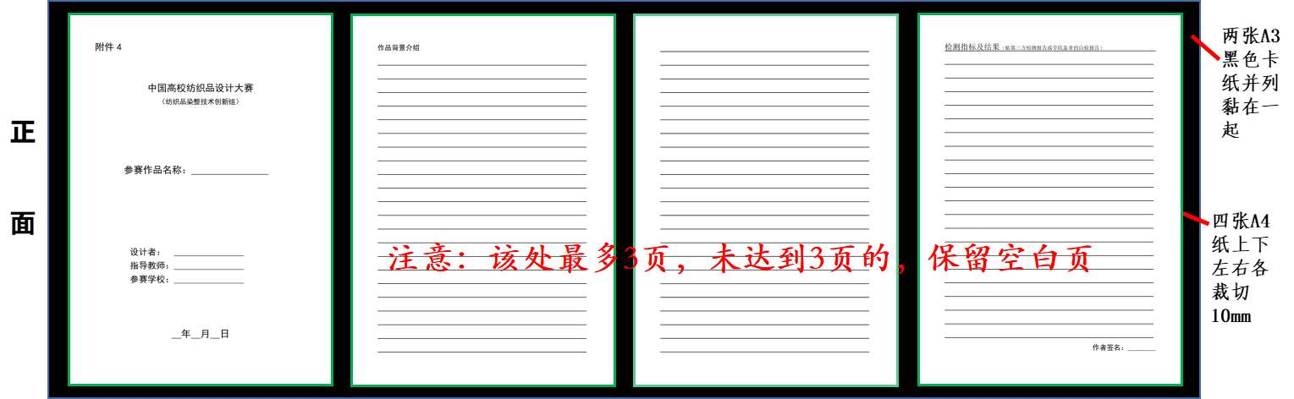
反面（设计过程与作品实物展示部分）
